Guillaume et Thibault 5Q.INF | Religions | 10 mars 2023

Saint Jacques de compostelle

La compostela,la crédential et quoi prendre

La Compostela

Qu’est que la COMPOSTELA ?
La Compostela (parfois appelée par erreur la Compostelana) est le document qui certifie la réalisation du Chemin de Compostelle. La Compostela est accordée par les autorités ecclésiastiques et peut donc être récupérée au Bureau de l’attention au pèlerin de la Cathédrale de Saint-Jacques-de-Compostelle.

Comment obtenir la COMPOSTELA ?
Pour obtenir la Compostela, le pèlerin doit avoir respecté trois exigences basiques : réaliser le Chemin de Compostelle dans un but religieux ou spirituel, avoir parcouru l’une des routes sur au moins 100 km à pied ou à cheval, ou 200 km à vélo, et certifier cette distance.
Pour pouvoir certifier ces trois exigences, le pèlerin doit apporter un document que beaucoup confondent avec la Compostela : la Crédencial du pèlerin.

Où commencer le Chemin de Compostelle pour obtenir la Compostela ?
Si c’est à pied, vous devrez commencer au moins à Sarria, dans le cas du Chemin français.
Pour les pèlerins cyclistes, le minimum établit est 200 km. Ainsi, les cyclistes qui se décident pour le Chemin français devront commencer à Ponferrada.

Les enfants peuvent-ils également recevoir la Compostela ?
Selon les règles de la Cathédrale, les enfants qui réalisent le Chemin de Compostelle, et qui ont fait leur communion, où qui ont l’âge suffisant pour comprendre la nature spirituelle du pèlerinage, recevront la Compostela.
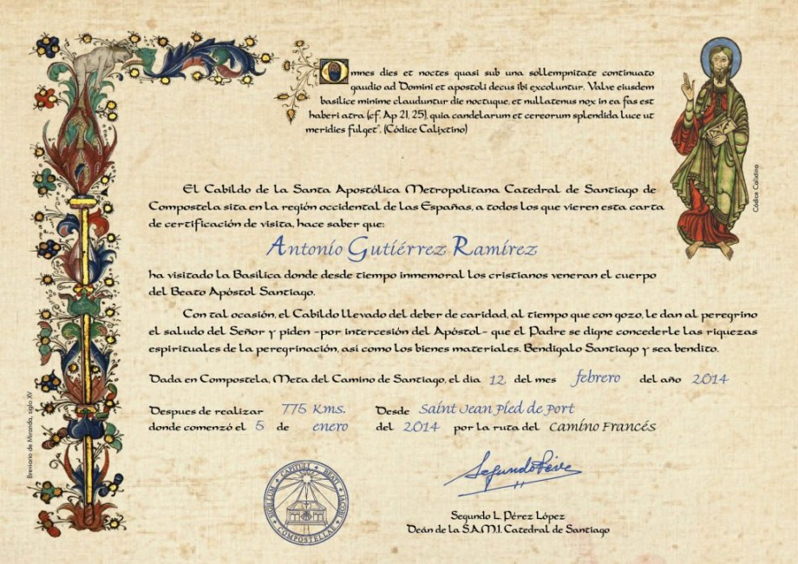

La Crédentiale

Elle est indispensable pour accéder aux hébergements réservés aux pèlerins et pour solliciter La Compostela une fois arrivé à St Jacques de Compostelle.
Autrefois, elle était seulement délivrée par les autorités religieuses, elle se nommait " La créanciale".
Aujourd'hui, quand elle est délivrée par l'église, elle se nomme toujours "créanciale", mais elle est disponible de manière très inégale suivant les paroisses ou diocèses...et beaucoup n'en délivrent plus.

Où faire tamponner son (sa) credenciale ou carnet du pèlerin ?
En France, de préférence, à faire tamponner sur le lieu d'hébergement. Et si je fais du camping, ou si l'hébergeur n'a pas de tampon ? Et bien dans les offices de tourisme ou dans les mairies quand il n'y a pas d'office de tourisme, ou par certaines permanences d'associations.
En Espagne, il y a davantage de possibilités. En plus des albergues, vous pourrez la faire tamponner à l'entrée de certaines églises (tampon en libre-service parfois), dans les bureaux de la guardia civil.

La credentiale est valable combien de temps ?
La crédenciale est valable à vie, C'est-à-dire que vous la gardez tant que vous avez la place de mettre des tampons, même si vous faites le Chemin en plusieurs fois (par tronçon, sur plusieurs années). Son utilité prend fin lorsque vous arrivez à St Jacques de Compostelle.
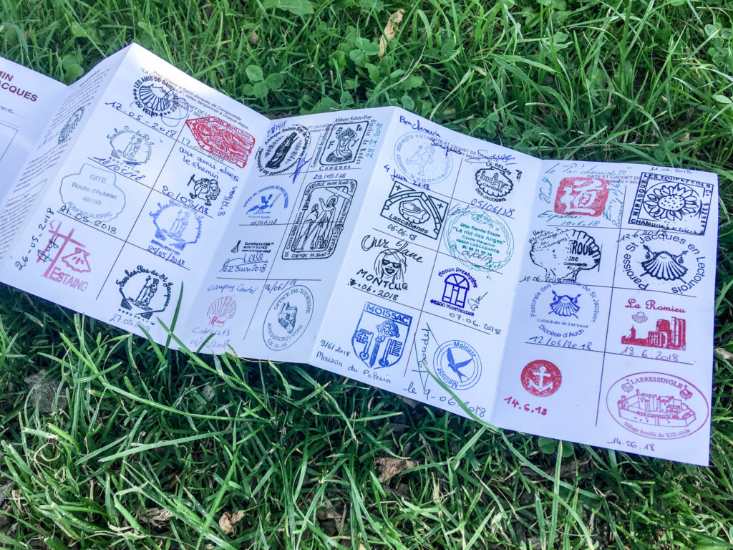

Quoi prendre pendant la Compostella ?
Pour la Compostella, il faut prendre de préférence :
- Un sac à dos.
- De bonnes chaussettes de randonnée.
- Des chaussures de randonnée.
- Des bâtons de marche.
- Vêtement léger (pantalon et short) et sous vêtement.
- Une lampe frontale.
- Un opinel.
- Des couverts.
- Duvet léger pour les nuits.
- Chargeur pour charger téléphone et lampe.
- Trousse de toilette/Pharmacie.
- Briquet.

